Pressemitteilung

Die Fusion hat sich gelohnt  Noch wirksamer und effizienter für die Bundesregierung – 2 Mrd. Euro Gesamtumsatz | 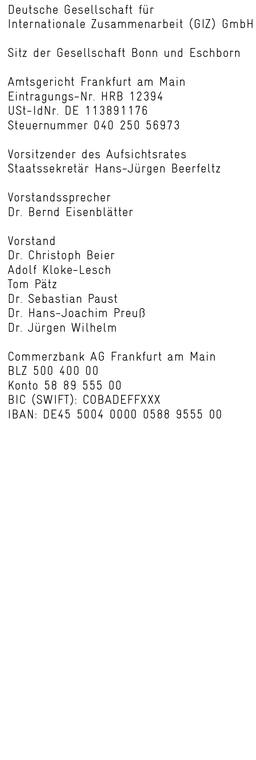  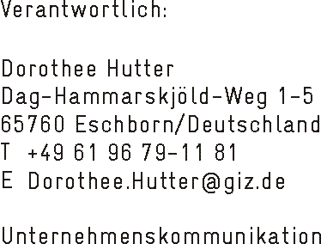  Redaktion:  Anja Tomic  T +49 61 96 79-4466  F +49 61 96 79-80 4466  E presse@giz.de
Berlin, 26.06.2012. Anlässlich der Jahrespressekonferenz in Berlin äußerte sich GIZ-Vorstandssprecher Bernd Eisenblätter sehr zufrieden mit der Entwicklung des ersten Jahres der GIZ. „Aus drei Organisationen ein wirksames und effizientes Unternehmen zu schmieden, ist im vergangenen Jahr zu einem guten Stück gelungen“, so Eisenblätter. „Die Fusion hat sich gelohnt. Und die starke Nachfrage nach unseren Beratungsleistungen für die Bundesregierung bestätigt uns auf unserem Weg.“ Das Unternehmen erreichte 2011 einen Höchstwert mit einem Gesamtvolumen von 2 Mrd. Euro, zehn Prozent mehr als im Vorjahr.
„Das für die GIZ erfolgreiche Geschäftsjahr 2011 zeigt, dass die wichtigste Strukturreform in der deutschen Entwicklungszusammenarbeit gelungen ist. Die Leistungen der GIZ werden weltweit geschätzt und nachgefragt – nicht nur von unserem Ministerium, sondern auch von anderen Bundesressorts, Regierungen anderer Länder und internationalen Organisationen. In der neuen GIZ bündeln wir den wertvollen Erfahrungsschatz der Vorgängerorganisationen und erreichen dadurch aber eine größere Schlagkraft und Wirksamkeit unserer Entwicklungszusammenarbeit“, so Hans-Jürgen Beerfeltz, Staatssekretär im Bundesministerium für wirtschaftliche Zusammenarbeit und Entwicklung (BMZ) und Aufsichtsratsvorsitzender der GIZ.
Das Geschäftsvolumen (entspricht dem Gesamtumsatz) der GIZ lag 2011 bei rund 2 Mrd. Euro (genau: 2.032 Mio. Euro) und damit zehn Prozent über dem Vorjahr. Das ist ein neuer Höchstwert für die GIZ und Ausdruck der hohen Wertschätzung für die Dienstleistungen des Unternehmens.
Hauptauftraggeber war auch 2011 das Bundesministerium für wirtschaftliche Zusammenarbeit und Entwicklung (75 Prozent: 1.533 Mio. Euro). Elf Prozent steuerten andere deutsche Bundesministerien bei, darunter vor allem das Auswärtige Amt (83 Mio. Euro), das Bundesministerium für Umwelt, Naturschutz und Reaktorsicherheit (rd. 56 Mio. Euro) und das Bundesministerium der Verteidigung (rd. 24 Mio. €). Weitere rund 14 Prozent (277 Mio. Euro) stammen von ausländischen Regierungen und internationalen Organisationen wie der EU oder der UN.
Für die GIZ arbeiten insgesamt 17.185 Mitarbeiterinnen und Mitarbeiter (31.12.2011; 31.12.2010: 17.296), davon 80 Prozent im Ausland (13.816 Mitarbeiter), 20 Prozent (3.241 Mitarbeiter) im Inland. Zudem sind für die GIZ weitere 3000 Kräfte tätig: Knapp 1000 Entwicklungshelfer, knapp 500 weltwärts-Freiwillige und 1050 integrierte, rückkehrende und einheimische Fachkräfte.
Die Deutsche Gesellschaft für Internationale Zusammenarbeit (GIZ) GmbH ist ein weltweit tätiges Bundesunternehmen. Sie unterstützt die Bundesregierung in der internationalen Zusammenarbeit für nachhaltige Entwicklung und in der internationalen Bildungsarbeit. Die GIZ trägt dazu bei, dass Menschen und Gesellschaften eigene Perspektiven entwickeln und ihre Lebensbedingungen verbessern.

